 | Министерство науки и высшего образования Российской Федерации  Калужский филиал федерального государственного автономного образовательного учреждения высшего образования  «Московский государственный технический университет  имени Н.Э. Баумана  (национальный исследовательский университет)»  (КФ МГТУ им. Н.Э. Баумана)

ФАКУЛЬТЕТ ИУК Информатика и управление
КАФЕДРА ИУК4 Программное обеспечение ЭВМ, информационные технологии

ЛАБОРАТОРНАЯ РАБОТА

«Создание контекстной диаграммы и диаграммы декомпозиции»

по дисциплине: «Проектирование программного обеспечения»

Выполнил: студент группы ИУК4-72Б |  |  |  | Губин Е.В.
 |  | (Подпись) |  | (И.О. Фамилия)
Проверил: |  |  |  | Голубева С.Е.
 |  | (Подпись) |  | (И.О. Фамилия)
Дата сдачи (защиты):
Результаты сдачи (защиты):
- Балльная оценка:
- Оценка:

Калуга, 2025

Цель: формирование практических навыков создания модели в стандарте IDEF0.

Задачи:
- создание контекстной диаграммы модели;
- определение цели модели и основных свойств;
- создание диаграммы декомпозиции.

Задание: создать контекстную диаграмму модели, определить цель модели и основные свойства для модели «Мини-тахограф автомобильный».

Цель модели: мониторинг характеристик движения автомобиля.

Контекстная диаграмма модели:

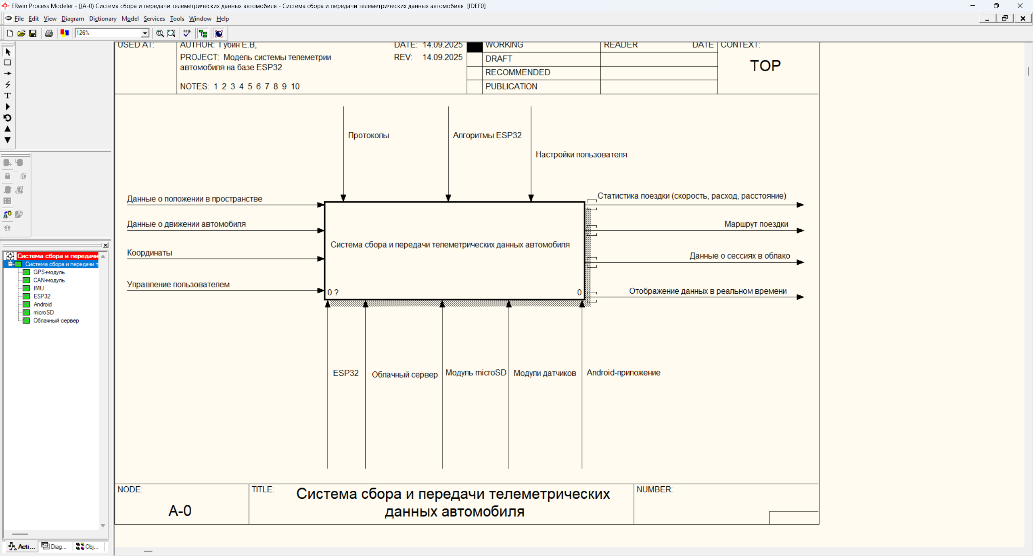

Отчёт:

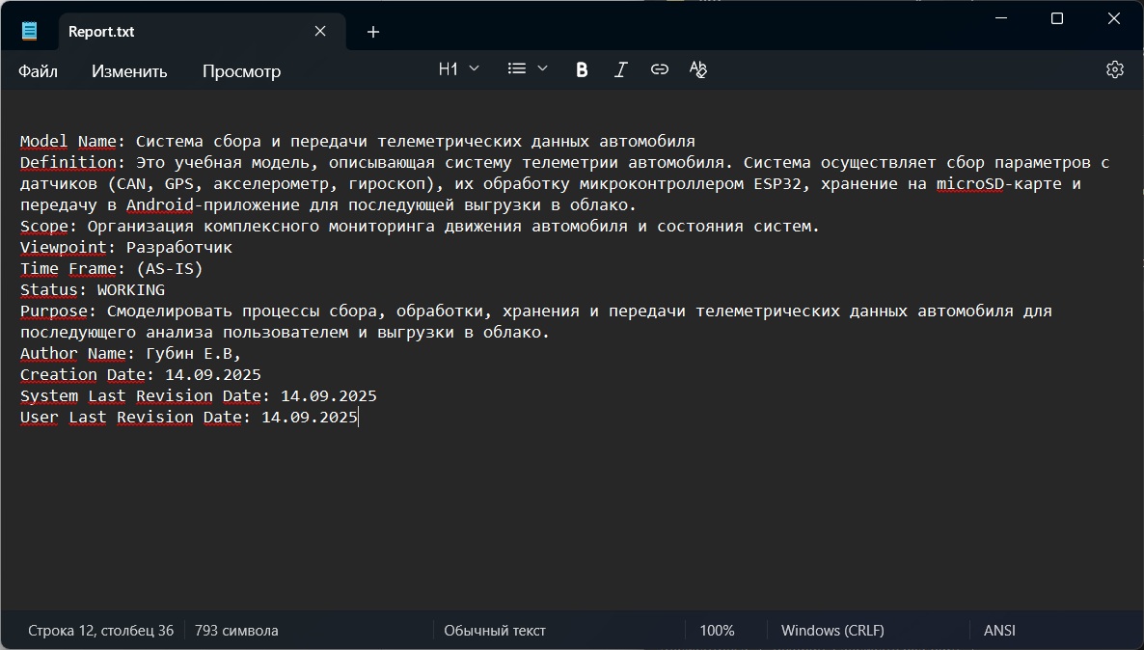

Диаграмма декомпозиции:

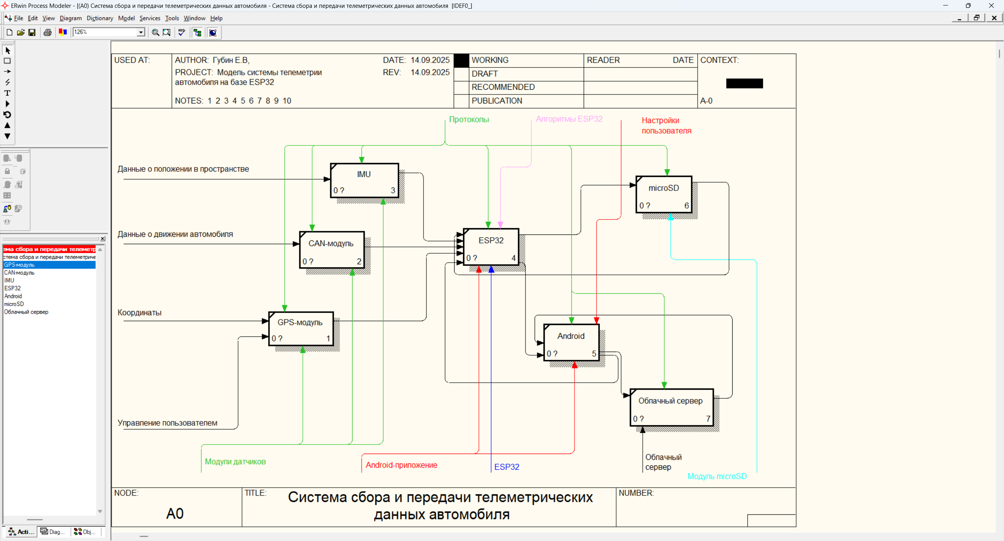

Выводы: в ходе лабораторной работы были получены навыки по составлению контекстной диаграммы и диаграммы декомпозиции модели в ERwin,

